九江学院2021届毕业生招聘会参会系统操作手册
各用人单位， 2019年开始，九江学院各类招聘活动报名采用“云就业智慧系统”实施，还请大家按照以下流程进行“注册”、“入驻学校”、“报名参加招聘会”三个步骤。只要入驻学校后，以后再次报名参加招聘会、沟通联系将更加方便、简洁！感谢您的配合！

- 注册（已入驻我校的可忽略此步骤）

1、登录学校就业网https://hr.bysjy.com.cn/login/index.html，点击单位注册。
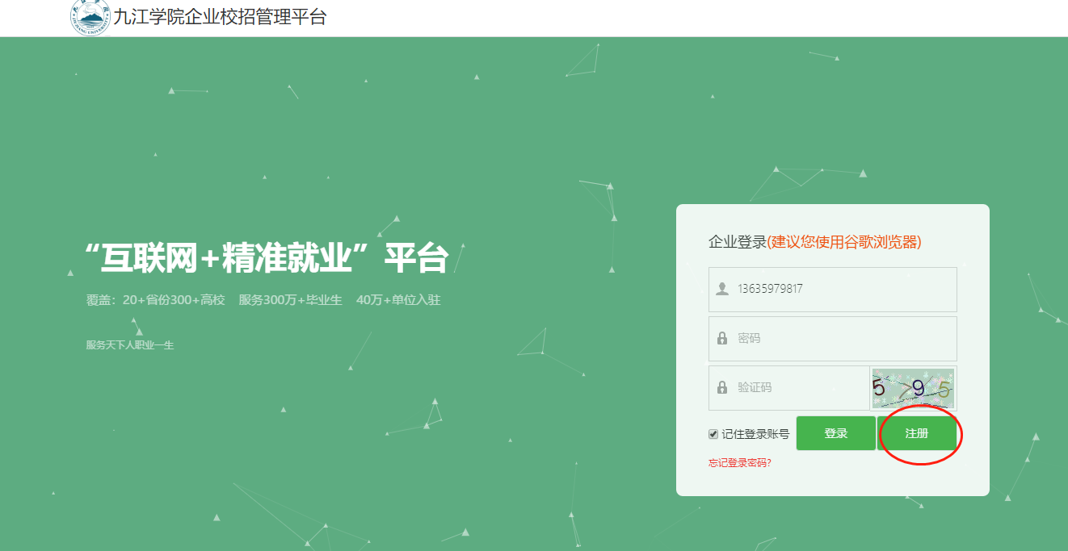

- 选择注册学校“九江学院”
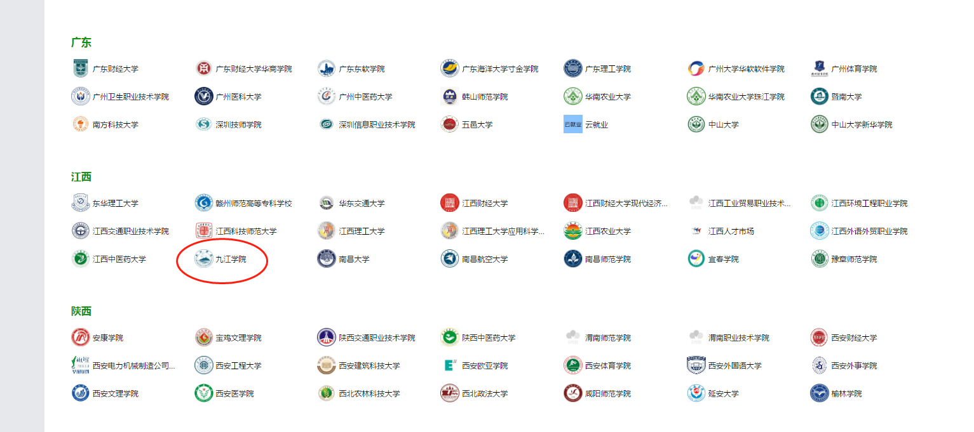

3、填写单位注册信息、认证资料
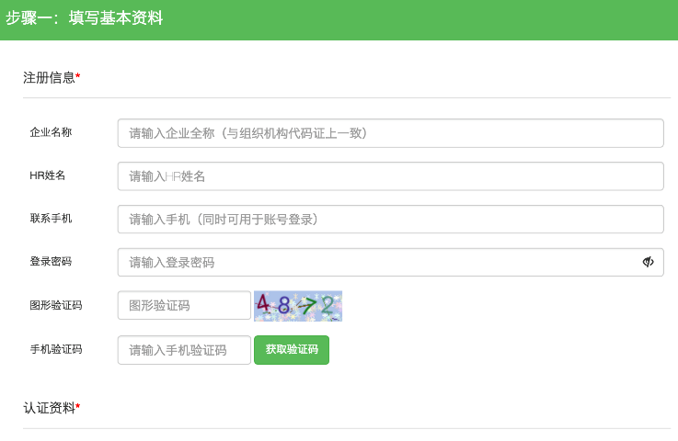

4、填写申请此次双选会相关资料（注意下图中红色圈部分，请认真选择，推荐渠道中，如企业与有关二级学院无联系，均选择招生与就业处）
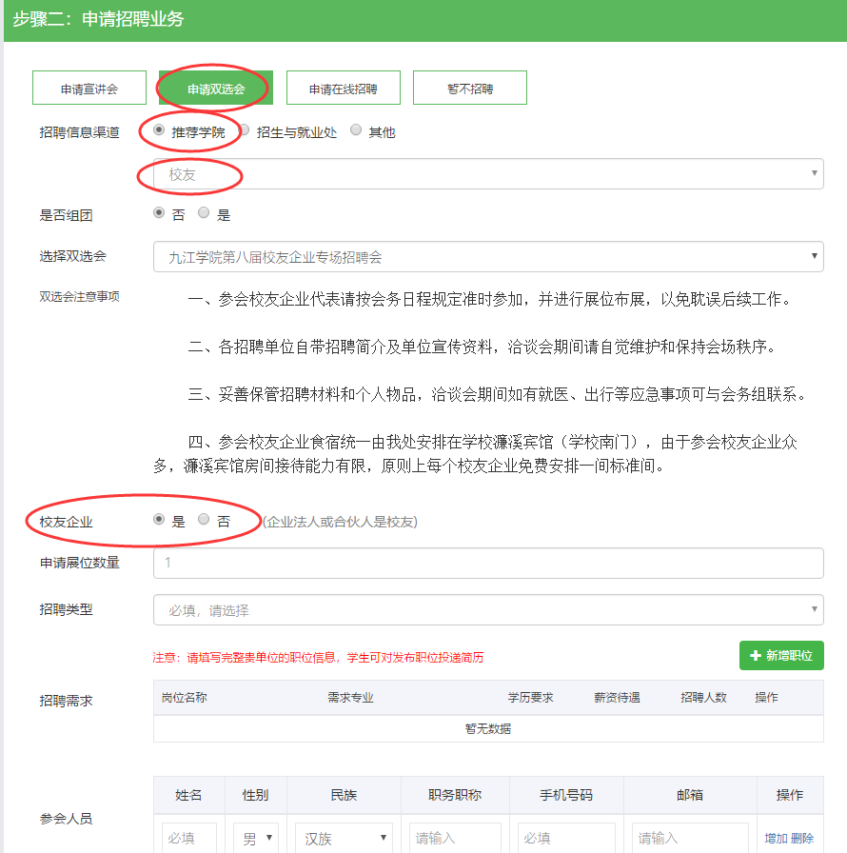
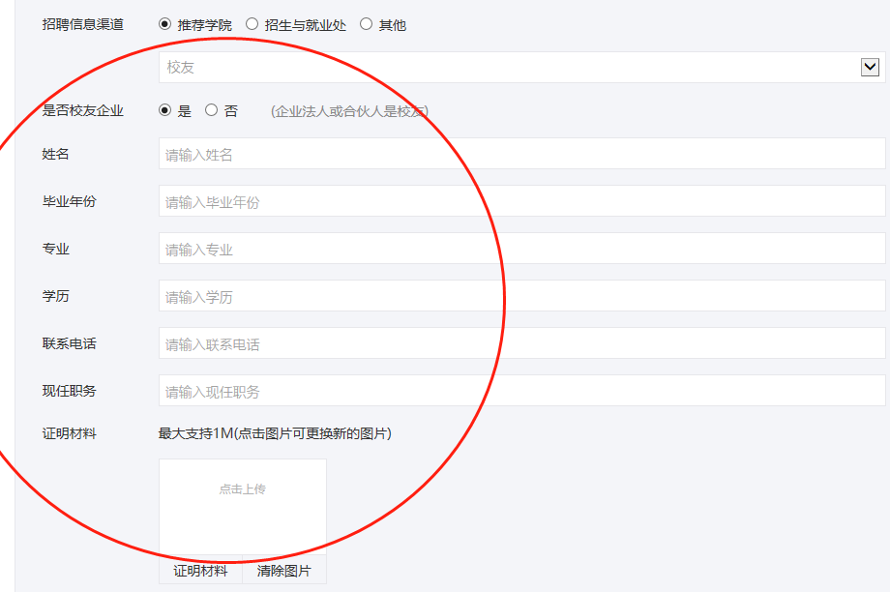
5、到此注册完成，请耐心等待学校审核！

- 入驻学校（已入驻我校的可忽略此步骤）
1、审核通过后，请登录系统
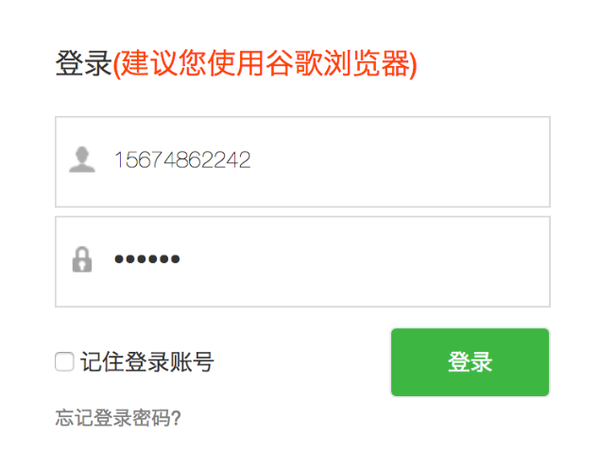
2、搜索“九江学院”，然后入驻学校
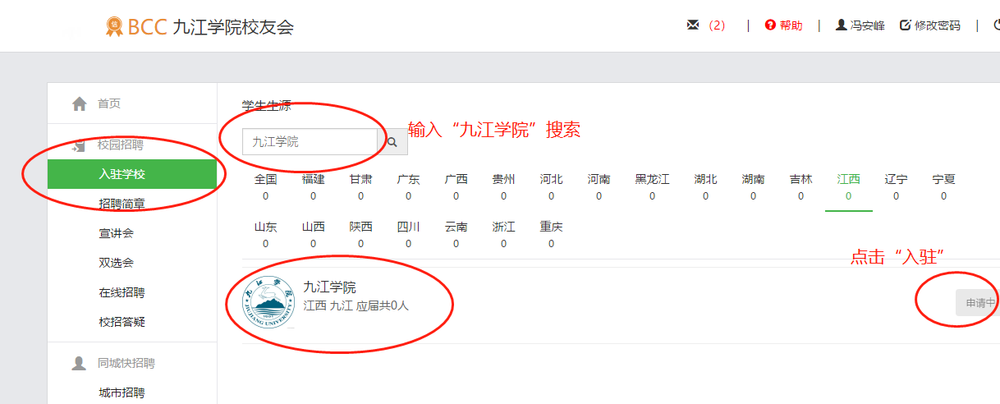

入驻成功后！会微信提示，并提示绑定微信，请务必绑定来校参会的人员信息，方便安排工作。

- 注入后，在使用企业账号进入云校招平台，报名“九江学院2020届毕业生招聘会”

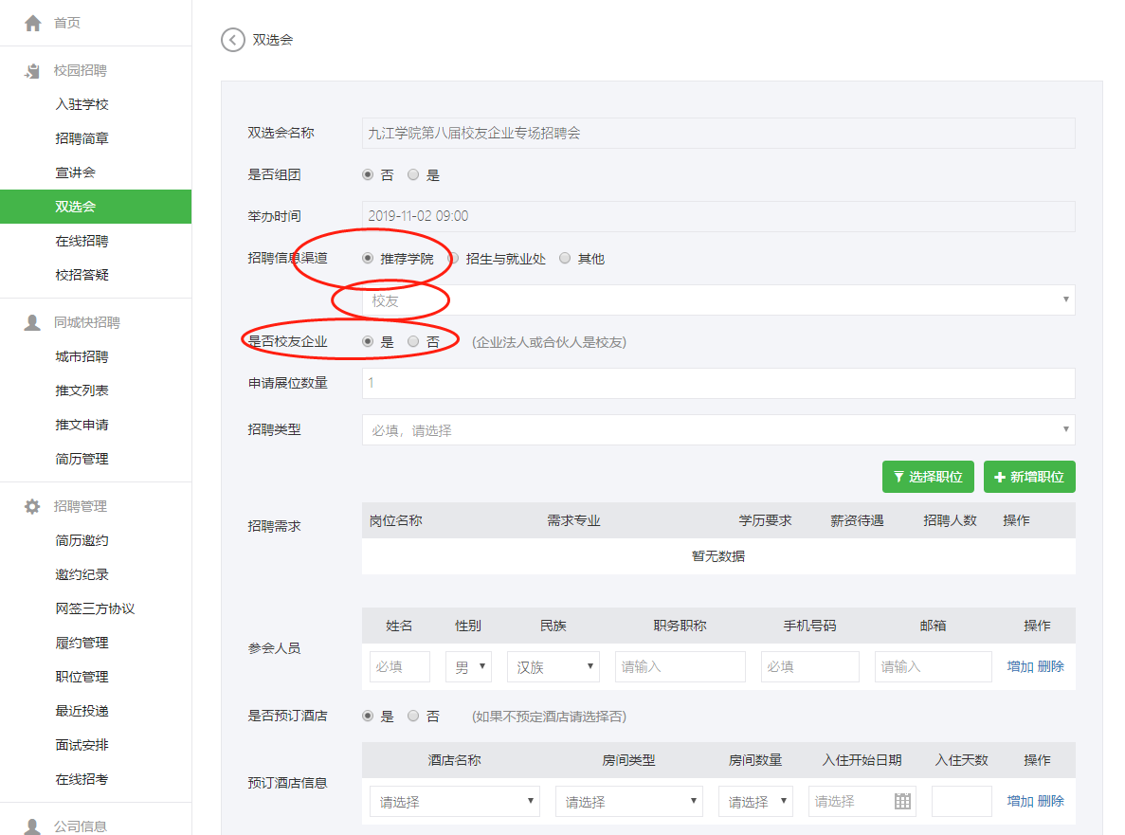
请按要求填写参会相关信息，如联系人、参会人员、招聘职位等。其中，其中回执、招聘海报务必按要求填写，招聘海报就是招聘现场展位后贵单位的海报，请认真填写。

